「102學年度國民中學技藝教育專案編班申辦說明會」
實施計畫
壹、依據
一、依據國民教育法及「加強國民中學技藝教育辦法」第7條辦理。
二、教育部國民及學前教育署委辦之「國民中學技藝教育推動配套措施工作計畫」。
貳、目的
- 協助申辦102學年度國民中學技藝教育專案編班之學校瞭解申辦作業撰寫內容及流程。
- 透過實務工作經驗分享輔導申辦102學年度國民中學技藝教育專案編班之學校瞭解開辦之理念與實務經驗。
參、辦理單位
一、主辦單位：教育部國民及學前教育署。
二、承辦單位：國立臺灣師範大學。
肆、說明會時間及地點
一、北區：
（一）辦理時間：102年3月4日（星期一）下午14:00~16:00。
（二）辦理地點：國立臺灣師範大學綜合大樓509會議廳。
（臺北市大安區和平東路一段129號）
（三）範圍：臺北市、新北市、桃園縣、基隆市、宜蘭縣、花蓮縣、金門縣、連江縣。
二、中區：
（一）辦理時間：102年2月26日（星期二）下午14:00~16:00。
（二）辦理地點：嶺東科技大學聖益樓1樓聖瀹廳。
（臺中市南屯區嶺東路一號）
（三）範圍：新竹市、新竹縣、苗栗縣、臺中市、彰化縣、南投縣、雲林縣。

三、南區：
（一）辦理時間：102年3月8日（星期五）下午14:00~16:00。
（二）辦理地點：國立臺南高商明德樓4樓視聽室。
（臺南市健康路一段327號）
（三）範圍：嘉義縣、嘉義市、臺南市、高雄市、屏東縣、臺東縣、澎湖縣。
伍、參與人員
- 各直轄市政府教育局、縣（市）政府業務承辦人。
- 倘欲申辦「102學年度國民中學技藝教育專案編班」計畫各校務必遴派：
1.國民中學技藝教育業務承辦人乙位。
2.出席情形將列入申辦審查項目。
陸、報名方式
- 網路報名：請至技藝教育資訊網（http://140.122.71.231/WTAE/）登入報名。
- 報名期限：即日起至102年2月23日（星期六）止。
- 聯絡電話：（02）2356-9764*24或（02）7734-3573，鄭伊真小姐。
柒、經費
- 本活動經費於專案經費項下支應。
- 各直轄市政府教育局、縣（市）政府業務承辦人及學校之參與人員差旅費，由所屬服務機關支應。
捌、會議議程
時間 |  | 會議程序 | 主持人/主講人
13:30  ︱  14:00 | 30’ | 報 到
14:00  ︱  14:10 | 10’ | 開幕式 | 教育部國民及學前教育署代表  嶺東科技大學 徐副校長昊杲  國立臺灣師範大學 鄭主任慶民  國立澎湖科技大學 鍾主任怡慧  國立東勢高工 簡校長慶郎
14:10  ︱  14:50 | 40’ | 102學年度國民中學技藝教育  專案編班申辦計畫說明 | 北區  國立東勢高工 簡校長慶郎  中區  國立東勢高工 簡校長慶郎  南區  國立臺灣師範大學 鄭主任慶民
14:50  ︱  15:20 | 30’ | 實務工作經驗分享  •開設職群與合作學校之選定  •技藝教育專班學生之遴選  •技藝教育理念之溝通宣導  •優質的專班導師 | 北區  嘉義縣立梅山國中 洪慈霙主任  嘉義縣立梅山國中 許曉菁組長  中區  臺南市立大橋國中 謝連陽主任  臺南市立大橋國中 鄭秋芳教師  南區  臺南市立大橋國中 謝連陽主任  臺南市立大橋國中 鄭秋芳教師
15:20  ︱  16:00 | 40’ | 綜合座談 | 教育部國民及學前教育署代表  嶺東科技大學 徐副校長昊杲  國立臺灣師範大學 鄭主任慶民  國立澎湖科技大學 鍾主任怡慧  國立東勢高工 簡校長慶郎
16:00 |  | 賦 歸
交通資訊及校園地圖
【北區】
一、研習場地資訊：國立臺灣師範大學（臺北市大安區和平東路一段129號，綜合大樓5樓509會議廳）。
二、交通方式：搭乘臺北捷運於古亭站下車，『古亭站』5號出口往和平東路方向直行，步行約10分鐘即可到達。
三、校舍位置圖：
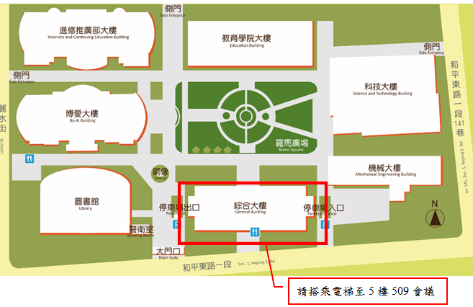
【中區】
一、研習場地資訊：嶺東科技大學聖益樓1樓聖瀹廳（臺中市南屯區嶺東路一號）。
二、交通方式：
  - 自行開車－於中山高速公路臺中龍井交流道（即南屯交流道，由北部南下為臺中市第三處出口；由南部北上為臺中市第一處出口）下高速公路後，往龍井方向，於嶺東路口左轉，三分鐘可直抵嶺東科技大學。
  - 搭乘臺鐵－搭至新烏日站下，請於1點20分高鐵5號出口集合，搭乘大會交通車至嶺東科技大學。
  - 搭乘高鐵－搭至臺中站下，請於1點20分高鐵5號出口集合，搭乘大會交通車至嶺東科技大學。
三、校舍位置圖：
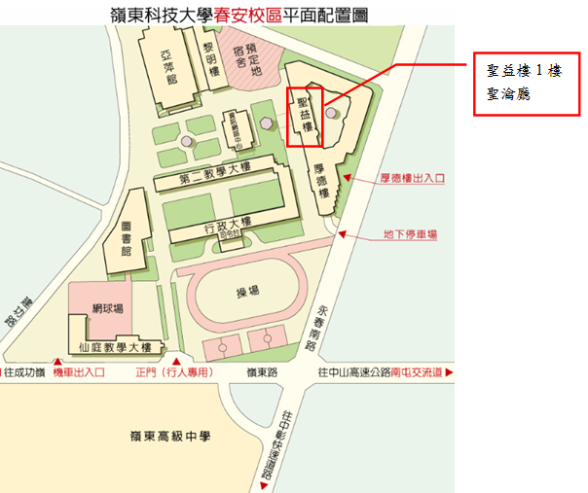
【南區】
一、研習場地資訊：國立臺南高商明德樓4樓視聽室（臺南市健康路一段327號）
二、交通方式：
（一）自行開車－台南交流道(台南)出口下交流道，走中山路/182縣道-中華東路三段/縱貫公路/台1線向左轉-直行走中華陸橋；中華東路三段/​縱貫公路/​台1線-中華南路一段-國民路向右轉-南門路-健康路一段向左轉-即可抵達國立臺南高商。
（二）搭乘臺鐵－搭至沙崙站下，請於1點20分高鐵2號出口集合，搭乘大會交通車至國立臺南高商。
（三）搭乘高鐵－搭乘高鐵至臺南站，請於1點20分至2號出口集合，搭乘大會交通車至國立臺南高商。
三、校舍位置圖：

